This term our science topic will be ’electricity’.
Here is some key vocabulary that we will be using.
Key Vocabulary  English | Hungarian | Picture
Electricity | Elektromosság | 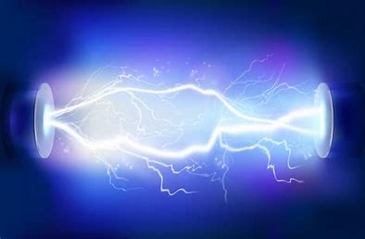
Appliance | Készülék | 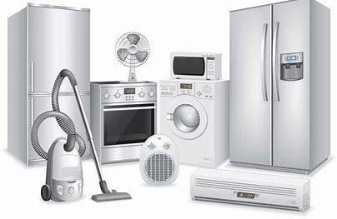
Mains | Hálózat | 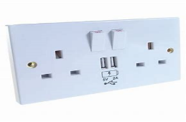
Conductor | Karmester | 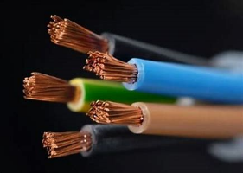
Circuit | Áramkör | 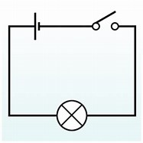
Insulator | Szigetelő | 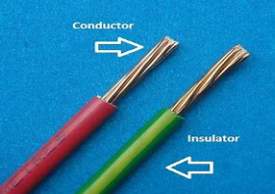
Motor | Motor | 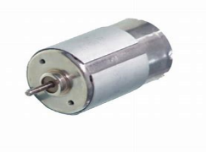
Component | Összetevő | 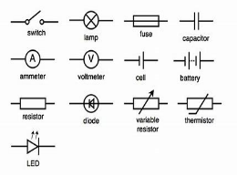
Connection | Kapcsolat | 

